RANCANG BANGUN E-LEARNING UNTUK REHABILITASI NAPZA BERBASIS WEBISTE DENGAN METODE WATERFALL



MUHAMMAD MARIO WIJATMIKA 18102097

PROGRAM STUDI TEKNIK INFORMATIKA FAKULTAS INFORMATIKA
INSTITUT TEKNOLOGI TELKOM PURWOKERTO 2021

RANCANG BANGUN E-LEARNING UNTUK REHABILITASI NAPZA BERBASIS WEBISTE DENGAN METODE WATERFALL

MUHAMMAD MARIO WIJATMIKA 18102097

Ariq, S.Kom., M.Kom. (0602079401)

PROGRAM STUDI TEKNIK INFORMATIKA FAKULTAS INFORMATIKA
INSTITUT TEKNOLOGI TELKOM PURWOKERTO 2021

i

BAB I PENDAHULUAN

  - Latar Belakang
Pada era modern seperti saat ini, teknologi informasi dikembangkan sesuai dengan kebutuhan manusia guna menunjang dan memudahkan manusia dalam melakukan aktivitasnya. Salah satunya adalah banyaknya teknologi yang digunakan untuk memperoleh informasi. Teknologi informasi sangat dibutuhkan di berbagai bidang saat ini, baik itu kesehatan, bisnis, maupun pendidikan. Salah satu contoh penggunaan teknologi informasi dalam dunia pendidikan adalah E-Learning [1].
Di dalam website Kelurahan Kalibagor berisikan tentang informasi yang dibutuhkan masyarakat mengenai kabar kelurahan, produk hukum, laporan pengelolaan kelurahan, layanan surat kelurahan, laporan keuangan, informasi perangkat kelurahan, Badan Usaha Milik Desa (BUMDES), dan sebagainya. Dengan adanya penggunaan teknologi yang ada di Kelurahan Kalibagor ini masyarakat bisa mendapatkan informasi dari kelurahan dengan mudah.
Kelurahan Kalibagor berupaya mengakomodasikan aspirasi masyarakat sebagai masukan untuk mengembangkan aspek pelayanan kelurahan, sayangnya upaya ini terkendala faktor teknis penyampaian di mana penyampaian aspirasi dilakukan secara manual dengan media tertulis yang kemudian disampaikan ke kelurahan di dalam kotak saran, pada saai ini masyarakat menyampaikan aspirasinya dengan menggunakan media yang ada seperti media sosial maupun dilakukan secara langsung di sampaikan secara lisan kepada pihak kelurahan. ini dapat menyebabkan masyarakat enggan untuk berkontribusi dalam menyumbangkan aspirasinya. Kegiatan dalam penyampaian aspirasi masyarakat di Kelurahan Kalibagor dapat di lihat pada Gambar 1.1 berikut ini[2].

1

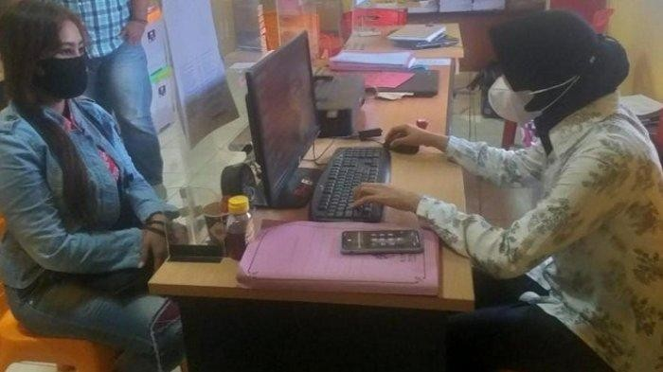
Gambar 1.1 Penyampaian Aspirasi Masyarakat

Dalam rangka mengatasi ini akan dikembangkan wadah penampung aspirasi masyarakat melalui media komunikasi yang kini sudah terkenal serta digunakan oleh masyarakat yaitu komunikasi mobile. Sarana ini merupakan Aplikasi Wadah Aspirasi Masyarakat Kelurahan Kalibagor Berbasis Android. Melalui sarana ini masyarakat dapat menyampaikan aspirasinya serta dapat berkomunikasi dengan masyarakat lainnya maupun dengan pihak kelurahan[3].
Penelitian ini berdasarkan pada penelitian sebelumnya oleh F. Eriyani,
B. Primbadha, H. Nurwasito pada tahun 2019 dengan judul Pengembangan Aplikasi Mobile Pengaduan Masyarakat Pada Dinas Perhubungan Kota Malang Menggunakan Fitur Location Based Service Berbasis Android. Aplikasi ini dapat mengirimkan keluhan dari masyarakat serta dapat mengirimkan bukti melalui gambar. Pada aplikasi ini terdapat sistem admin berbasis web. Hasil pengujian yang dilakukan pada aplikasi ini menyatakan bahwa aplikasi ini dapat berjalan sesuai dengan kebutuhan dengan score system usability scale 83,75 atau acceptable[4].
Berdasarkan latar belakang tersebut dalam rangka meningkatkan pelayanan pada Kelurahan Kalibagor, maka dari itu penulis terinspirasi mengangkat topik studi kasus ini menjadi tugas akhir dengan judul

Pengembangan Aplikasi Wadah Aspirasi Masyarakat Kelurahan Kalibagor Berbasis Android Dengan Metode Waterfall.

Rumusan Masalah
    - Berdasarkan latar belakang di atas dirumuskan masalah dalam penelitian untuk membangun aplikasi wadah aspirasi masyarakat berbasis android yang dibangun dengan menggunakan metode waterfall.
    - Perlu adanya pengujian aplikasi sehingga aplikasi dapat berfungsi dengan baik sesuai yang diharapkan pada penelitian ini

Pernyataan Penelitian
Berdasarkan pada latar belakang masalah diatas, maka pertanyaan dalam penelitian yang akan dilakukan sebagai berikut:
    - Bagaimana menerapkan aplikasi wadah aspirasi masyarakat berbasis
android sebagai media alternatif pengganti kotak saran?
    - Metode apakah yang digunakan dalam membangun aplikasi wadah aspirasi masyarakat?
    - Bagaimana hasil performa dari aplikasi wadah aspirasi berbasis android?
    - Apakah aplikasi wadah aspirasi masyarakat berbasis android dapat bermanfaat digunakan sebagai media alternatif pengganti media kotak saran di Kelurahan Kalibagor?

Batasan Masalah
Untuk memfokuskan pada masalah-masalah yang akan dibahas pada penelitian ini, maka diberikan batasan-batasan penelitian yaitu:
    - Aplikasi yang dibangun di dalam penelitian ini berbasis mobile, dengan menggunakan platform android.
    - Metode yang digunakan dalam pengembangan aplikasi wadah aspirasi berbasis android yaitu menggunakan metode waterfall.
    - Pengujian sistem menggunakan metode black box testing.

    - Pembuatan aplikasi wadah aspirasi berbasis android dengan menggunakan bahasa pemrograman Kotlin pada android studio

Tujuan Penelitian
Tujuan penelitian ini adalah membangun sebuah aplikasi wadah aspirasi masyarakat berbasis android dengan metode waterfall sebagai media alternatif pengganti kotak saran, guna untuk menampung aspirasi masyarakat di Kelurahan Kalibagor meliputi kritik, saran, maupun pengaduan masyarakat, serta dilengkapi dengan gambar dan feedback atau komentar baik dari pihak kelurahan maupun masyarakat lainnya terkait dengan aspirasi yang telah disampaikan.

Manfaat Penelitian
Manfaat penelitian pengembangan aplikasi wadah aspirasi masyarakat berbaris android sebagai media alternatif pengganti kotak saran, aplikasi wadah aspirasi ini dapat menampung aspirasi kritik, saran, maupun pengaduan dari masyarakat, selain itu rekapitulasi data dapat dilakukan dengan mudah. Sistem informasi yang efisien dan user friendly sehingga dapat mempermudah pengguna dalam mengelola keluhan dan informasi[5]. Manfaat adanya penggunaan aplikasi wadah aspirasi masyarakat ini antara lain:
    - Masyarakat dapat menyampaikan aspirasi serta pengaduan masyarakat terhadap kinerja maupun fasilitas umum yang diberikan Pemerintahan Kelurahan Kalibagor dengan mudah dan efisien.
    - Masyarakat dan Pemerintahan Kelurahan dapat melakukan komunikasi dua arah secara langsung di dalam aplikasi.
    - Dilengkapi dengan sistem keamanan authority serta hak akses pengguna.

BAB II TINJAUAN PUSTAKA

Penelitian ini merujuk tinjauan pustaka dan berhubungan dengan penelitian yang pernah dilakukan sebelumnya. Dasar teori menjelaskan tentang teori yang dibutuhkan untuk mendukung penelitian ini.

Penelitian Terdahulu
Berdasarkan penelitian yang dilakukan oleh Risa Vianita, Anggi Srimurdianti Sukamto, Anggi Perwitasari pada tahun 2017, telah berhasil membuat aplikasi kotak saran digital di rumah sakit berbasis android yang dapat dijalankan dengan baik melalui mobile phone. Aplikasi yang memfasilitasi pengguna dalam memberikan hak kritik dan saran pada rumah sakit serta pihak rumah sakit dapat memberikan tanggapan dari kritik dan saran yang telah dikirim. Fitur yang ada di dalam aplikasi yaitu beranda, profil pengguna, riwayat saran pengguna, kelola akun, tentang, dan tombol keluar. Objek yang ditampilkan berupa timeline saran serta daftar rumah sakit, halaman detail saran yang berisikan saran yang dikirimkan oleh pengguna dan tanggapan yang diberikan oleh admin rumah sakit. Hasil pengujian diperoleh dari hasil pengujian kompatibilitas, aplikasi dapat berjalan lancar pada berbagai jenis versi android yaitu versi 5.0 (Lollipop) hingga versi 7.0 (Nougat). Berdasarkan hasil kuesioner menggunakan skala Likert’s Summated Rating (LSR) diperoleh nilai total 800 yang berarti responden[6]. Ringkasan penelitian ini dapat dilihat pada Tabel 2.1.
Selanjutnya penelitian berdasarkan penelitian yang dilakukan oleh Lidia Megawati Br Kembaren, Mahdianta Pandia pada tahun 2019, telah membuat aplikasi kotak saran mahasiswa berbasis android pada STMIK Kristen Neumann Indonesia Medan. Aplikasi yang dapat memberikan kritik atau saran, melihat tanggapan terhadap saran yang telah dikirim kepada pimpinan, serta memiliki hak akses bagi pimpinan untuk melihat saran yang

5

telah dikirimkan oleh mahasiswa serta memberikan tanggapan dari saran yang telah diberikan oleh mahasiswa. Hasil penelitian dan uji coba terhadap aplikasi kotak saran mahasiswa yaitu aplikasi ini telah terhubung dengan sistem informasi akademis STMIK Kristen Neumann Indonesia[7]. Ringkasan penelitian ini dapat dilihat pada Tabel 2.1.
Selanjutnya penelitian yang dilakukan oleh Sony Panca Budiarto pada tahun 2019, telah melakukan perancangan digital kuesioner kepuasan mahasiswa menggunakan metode waterfall di STIKOM PGRI Banyuwangi. Pada penelitian ini menghasilkan digital kuesioner mahasiswa menggunakan skala linkert berbasis web, yang terdiri atas halaman utama digital, menu home page, menu petunjuk penggunaan, menu kepuasan kuesioner, menu hasil analisa, menu hasil akhir. Dengan adanya perancangan ini akan membantu perguruan tinggi untuk mengetahui kualitas layanan akademik dan sarana prasarana yang disediakan apakah sudah sesuai dengan kebutuhan mahasiswanya, serta memberikan hasil output berupa grafik tingkat kepuasan mahasiswa dari aspek pelayanan akademis dan sarana prasarana yang telah disediakan oleh STIKOM PGRI Banyuwangi[8]. Ringkasan penelitian ini dapat dilihat pada Tabel 2.1.
Selanjutnya penelitian yang dilakukan oleh Muhammad Iqbal Asyrafi, Arif Bijaksana Putra Negara, Rudy Dwi Nyoto, pada tahun 2018 tentang rancang bangun aplikasi pelaporan tamat (tanya camat) untuk wilayah kecamatan Pontianak barat. Pada penelitian ini menghasilkan aplikasi android yang digunakan untuk melaporkan kejadian dan web admin yang digunakan untuk melakukan pengelolaan penerimaan laporan. Dengan adanya aplikasi pelaporan ini dapat memfasilitasi masyarakat dalam menyampaikan keluhan, kritik dan saran kepada pihak camat Pontianak melalui perangkat elektronik seperti smartphone android yang ter koneksi dengan internet. Aplikasi ini telah melampaui uji kualitas dari aplikasi mobile yang menguji tiga aspek yaitu functional, compatibility, dan usability, yang menunjukkan aplikasi berhasil menjalankan fungsi sesuai dengan perancangan, aplikasi dapat berjalan pada setiap perangkat smartphone,

begitu juga dengan pengujian black box testing dan kuesioner pada halaman admin. Sistem yang terdiri dari aplikasi android dan web admin dapat diterima oleh pengguna, baik itu pengguna aplikasi android maupun admin[9]. Ringkasan penelitian ini dapat dilihat pada Tabel 2.1.
Selanjutnya penelitian yang dilakukan oleh Zona Budi Prastyo pada tahun 2017 tentang pengembangan aplikasi pengaduan masyarakat berbasis android menggunakan location based services (LBS) di Dinas Pekerjaan Umum untuk Smart City Malang. Pada penelitian ini memperoleh hasil berupa pengaduan online yang dapat dilakukan melalui aplikasi mobile. Aplikasi dapat menampung informasi permasalahan yang terjadi di lapangan, seperti informasi jalan rusak, saluran irigasi maupun informasi-informasi lainnya. Informasi yang dikirimkan oleh masyarakat berupa informasi lokasi terkini dan kondisi aktual di lapangan. Aplikasi pengaduan masyarakat berbasis client server, pada sisi pengguna digunakan aplikasi dangan sistem android serta terdapat fitur lokasi[10]. Ringkasan penelitian ini dapat dilihat pada Tabel 2.1.
Selanjutnya penelitian yang dilakukan oleh Estu Sinduningrum dan Nisa Apriliyani pada tahun 2019 yang berjudul rancang bangun aplikasi e- voting dengan fitur video sebagai media pengenalan calon kandidat ketua organisasi fakultas teknik UHAMKA. Pada penelitian ini menghasilkan sebuah aplikasi mobile e-voting. Fitur-fitur yang terdapat di dalam aplikasi e- voting meliputi fitur video, komentar video, jadwal pemilihan, validasi akun, aktivasi dan status akun user, menu profile, dan menu contact person. Metode yang digunakan dalam membangun aplikasi e-voting sendiri yaitu menggunakan metode waterfall dengan menggunakan fase yaitu analisis kebutuhan, desain sistem, implementasi dan pengujian. Hasil penelitian e- voting lebih baik dari sebelumnya dengan rata-rata hasil pengujian sebesar 91.25%, yang menyatakan aplikasi ini ideal untuk digunakan[11]. Ringkasan penelitian ini dapat di lihat pada Tabel 2.1.
Selanjutnya penelitian yang dilakukan oleh I Putu Ika Muditha, I Gede Juliana Eka Putra, dan I Putu Gede Krisna Juliharta pada tahun 2020 yang

berjudul sistem informasi kumpul warga berbasis android. Pada penelitian ini menghasilkan sebuah aplikasi mobile berbasis android yang di beri nama e- kulkul, kulkul sendiri diambil dari suatu warisan budaya Bali yaitu kulkul atau alat komunikasi tradisional Bali dari kayu atau bambu. Dengan adanya aplikasi e-kulkul masyarakat dapat mempermudah dalam menyampaikan informasi kepada warga masyarakat lainnya, baik di dalam menyampaikan tanda bahaya. Fitur-fitur yang ada di dalam aplikasi e-kulkul yaitu masyarakat dapat melihat agenda dan berita, memberikan peringatan bahaya dengan melengkapi bukti kejadian, serta dapat melakukan pengaduan keluhan maupun masalah yang terjadi di lingkungan sekitar[12]. Ringkasan penelitian ini dapat dilihat pada Tabel 2.1.
Penelitian selanjutnya dilakukan oleh Dian Erliana Febriyanti, Nofia Mukarromah, pada tahun 2020 yang berjudul perancangan sistem aplikasi petir (pengaduan, kritik, dan saran) mahasiswa berbasis digital. Pada penelitian ini menghasilkan sebuah sistem informasi berbasis web, di dalamnya merupakan sebuah sistem penyampaian aspirasi mahasiswa berupa pengaduan, kritik dan saran yang dikirimkan kepada Program Studi Teknik Industri Universitas Muria Kudus. Fitur yang terdapat pada aplikasi petir sendiri meliputi fitur untuk admin dan mahasiswa. Admin dapat melakukan login, mengolah data pengguna, pengaduan, kritik, saran, hak akses serta mencetak laporan data pengaduan. Sedangkan mahasiswa dapat melakukan registrasi dan login serta mengisi kotak pengaduan, kritik dan saran[13]. Ringkasan penelitian ini dapat dilihat pada Tabel 2.1.

Tabel 2.1 Ringkasan penelitian terdahulu

No. | Judul Penelitian | Pendekatan Metode | Hasil
1 | Aplikasi Kotak Saran Digital di Rumah Sakit Berbasis Android, oleh Risa Vianita, Anggi Srimurdianti Sukamto, | Pembuatan aplikasi kotak saran digital rumah sakit menggunakan android studio | Aplikasi kotak saran digital yang dikembangkan berbasis android, objek yang ditampilkan berupa  saran dari pengguna

No. | Judul Penelitian | Pendekatan Metode | Hasil
Anggi Perwitasari
(2017).
2 | Aplikasi Kotak Saran Mahasiswa Berbasis Android Pada STMIK Kristen Neumann Indonesia Medan, oleh Lidia Megawati Br Kembaren dan Mahdianta Pandia (2019) | Pembuatan aplikasi kotak saran Mahasiswa Berbasis Android Pada STMIK Kristen Neumann Indonesia Medan | Aplikasi kotak saran berbasis android, menghasilkan sistem autentikasi user dengan menggunakan akun yang sama dengan sistem akademis serta memberikan saran berdasarkan kategori serta sub kategori yang  disediakan oleh aplikasi
3 | Perancangan Digital Kuesioner Kepuasan Mahasiswa Menggunakan Metode Waterfall oleh Sony Panca Budiarto (2019) | Perancangan pembuatan kuesioner kepuasan mahasiswa berbasis digital Dengan menggunakan web dengan php dan mysql dengan menggunakan metode waterfall yang dilakukan pada STIKOM PGRI Banyuwangi | Kuesioner kepuasan mahasiswa berbasis web menghasilkan sistem Informasi kuesioner mahasiswa untuk menyampaikan kepuasan pelayanan publik serta dapat menampilkan grafik dari hasil kepuasan mahasiswa yang dihasilkan dari  kuesioner tersebut
4 | Rancang Bangun Aplikasi Pelaporan TAMAT (Tanya Camat) Untuk Wilayah Kecamatan Pontianak Barat oleh Muhammad Iqbal Asyrafi, Arif Bijaksana Putra Negara,  Rudy Dwi Nyoto.(2018) | Perancangan aplikasi laporan tamat berbasis android dengan menggunakan android studio dan dengan sistem web admin | Aplikasi pelaporan masyarakat dalam menyampaikan keluhan kritik dan saran yang dibangun berbasis android dan sistem pengelolaan laporan berbasis web.
5 | Pengembangan Aplikasi  Pengaduan Masyarakat | Menggunakan sebuah  sistem yang | Aplikasi pengaduan  masyarakat berbasis

No. | Judul Penelitian | Pendekatan Metode | Hasil
 | Berbasis Android Menggunakan Location Based Services (Lbs) Di Dinas Pekerjaan Umum Untuk Smart City Malang oleh Zona Budi  Prastyo (2017) | Menggunakan sebuah sistem yang terkomputerisasi dan berbasis android. | android dengan sistem client server, fitur yang di dalam aplikasi memuat informasi aktual dan layanan lokasi terkini.
6 | Rancang Bangun Aplikasi E-Voting Dengan Fitur Video Sebagai Media Pengenalan Calon Kandidat Ketua Organisasi Fakultas Teknik UHAMKA oleh Estu Sinduningrum dan Nisa Apriliyani (2019) | Pendekatan yang digunakan pada penelitian ini menggunakan metode waterfall | Menghasilkan aplikasi e- voting berbasis android yang di dalamnya meliputi fitur video, komentar video, jadwal pemilihan, validasi akun, aktivasi dan status akun user, menu profile, dan menu contact person serta memperoleh rata- rata hasil pengujian  91.25%
7 | E-Kulkul: Sistem Informasi Kumpul Warga berbasis Android oleh I Putu Ika Muditha, I Gede Juliana Eka Putra, dan I Putu Gede Krisna Juliharta (2020) | Pendekatan yang dilakukan pada penelitian ini menggunakan metode waterfall sampai tahap ke fase atau tahap integration dan testing | Sistem informasi e- kulkul berbasis android, fitur-fitur di dalamnya meliputi sistem informasi kegiatan dan berita, penyampaian tanda bahaya, serta  pengaduan.
8 | Perancangan Sistem Informasi Aplikasi Petir (Pengaduan, Kritik Dan Saran) Mahasiswa Berbasis Digital oleh Dian Erliana Febriyanti, Nofia Mukarromah  (2020) | Pendekatan perancangan sistem informasi ini berbasis website dimulai dari analisis sistem, desain, dan user interface | Sistem informasi pengaduan, kritik, dan saran yang dikemas dalam sistem informasi berbasis web

Dasar Teori
    - Aspirasi
Menurut Kamus Besar Bahasa Indonesia, aspirasi adalah harapan dan tujuan untuk keberhasilan pada masa yang akan datang. Aspirasi sendiri bisa dikatakan sebuah keinginan atau harapan perubahan yang lebih baik dengan tujuan untuk meraih keberhasilan di masa depan. Aspirasi merupakan wujud keinginan pengguna layanan. Aspirasi bisa digunakan sebagai umpan balik untuk meningkatkan pelayanan. Wadah aspirasi merupakan sebuah fasilitas yang disajikan untuk menampung aspirasi[14].

Android
Android adalah sebuah sistem operasi yang dirancang oleh perusahaan google untuk telepon seluler (mobile) seperti telepon pintar (smartphone) maupun komputer tablet. Android merupakan sebuah sistem operasi mobile berbasis linux yang di dalamnya meliputi sistem operasi, middleware, serta aplikasi. Android sendiri bersifat open source atau platform terbuka yang artinya kebebasan terhadap pengembang aplikasi (programmer) untuk membuat atau mengembangkan aplikasi[15].
Android merupakan sistem operasi yang banyak digunakan karena dapat dengan mudah ditemukan dan fleksibel untuk dioperasikan. Tidak seperti sistem Operasi iPhone (OS) yang dirilis perusahaan Apple yang khusus untuk produk iPhone dan juga iPad. Apple tidak merilis sistem iOS untuk perangkat lain di laur perangkat mereka sendiri.
Kelebihan yang dimiliki android ialah sistem antarmuka atau user interface yang mudah untuk digunakan. Android memiliki sistem yang berbagai fitur yang terus menerus diperbarui. Android juga memiliki sifat open source yang maksudnya bisa dikembangkan lebih jauh lagi sesuai dengan kebutuhan para pengguna. Kelebihan terakhir yang dimilikinya adalah banyaknya referensi aplikasi dan juga permainan gratis yang bisa diperoleh melalui fitur layanan Google Play Store[16].

Hampir semua orang membutuhkan alat yang satu ini untuk berkomunikasi, mencari informasi dan perkembangan berita terbaru, melakukan pekerjaan, dan berbagai aktivitas lainnya. Bahkan, saat ini hampir semua orang menggantungkan aktivitas mereka pada android yang mereka miliki.

Kotlin
Kotlin adalah bahasa pemrograman modern yang disajikan secara gratis dan berjalan pada platform Java Virtual Machine (JVM). Kotlin menggunakan compiler LLVM yang artinya, dapat dikompilasi ke dalam kode JavaScript. Bahasa pemrograman yang satu ini banyak diminati oleh para developer. Terutama bagi masyarakat yang ingin jadi developer android[17].
Bahasa pemrograman kotlin juga merupakan bahasa yang powerfull, tentunya cocok bagi developer dalam membuat aplikasi android. Kelebihan yang dimiliki bahasa pemrograman kotlin adalah mudah dipelajari, sudah banyak perusahaan yang menggunakan bahasa pemrograman kotlin untuk mengerjakan proyeknya, bahasa yang simpel dan ringkas serta lebih ringan dibandingkan dengan java[18].
    - Firebase
Firebase atau BaaS (Backend as a Service) merupakan suatu layanan yang diberikan oleh google yang digunakan untuk mempermudah dalam melakukan pengembangan aplikasi tanpa memberikan effort yang besar untuk urusan backend. Di dalam penelitian ini menggunakan dua jenis layanan firebase yaitu authentication firebase dan realtime database. Authentication firebase merupakan sebuah layanan dari firebase yang digunakan untuk menyimpan data dengan aman pada cloud serta memberikan pengalaman personal yang sama di setiap perangkat pengguna. Fasilitas yang ada di dalam authentication firebase yaitu layanan backend, SDK yang mudah digunakan, serta library UI siap pakai untuk mengautentikasi pengguna ke aplikasi pada penelitian ini. Sedangkan realtime database

merupakan sebuah database yang di host di dalam cloud. Data tersebut disimpan sebagai JSON yang kemudian di sinkronkan secara realtime pada setiap pengguna yang terhubung. Ketika anda mem-build aplikasi dengan platform SDK IOS, Android, dan Java Script, maka semua pengguna akan mendapatkan update data terbaru secara otomatis[19].

BAB III METODOLOGI PENELITIAN

  - Subjek dan Objek Penelitian
Subjek penelitian ini adalah masyarakat, khususnya masyarakat Kelurahan Kalibagor supaya dapat memberikan aspirasi maupun pendapat masyarakat kepada kelurahan dapat dilakukan dengan mudah dengan menggunakan android. Sehingga masyarakat bisa menyampaikan pendapatnya dengan mudah, cepat, dan efisien. Adapun objek penelitian ini yaitu aspirasi masyarakat meliputi kritik, saran, maupun pengaduan masyarakat di Kelurahan Kalibagor.

Alat dan Bahan Penelitian
    - Alat
Kebutuhan alat yang digunakan penulis dalam pelaksanaan penelitian yaitu perangkat keras (hardware) dan perangkat lunak (software) yang masing-masing terdiri untuk kebutuhan pengembangan dan kebutuhan operasional yaitu:
      - Perangkat keras
        - Kebutuhan pengembang
          - Laptop HP 14-G008AU, RAM 8GB
Laptop digunakan penulis untuk mengolah data, program, maupun aplikasi untuk membangun aplikasi wadah aspirasi berbasis android.
        - Kebutuhan operasional
          - Smartphone android versi 10.0 (Android Q)
Smartphone digunakan sebagai media untuk aplikasi wadah aspirasi dengan spesifikasi android versi 10.0 (Android Q)
      - Perangkat lunak
        - Kebutuhan pengembang
          - Android studio

Android Studio merupakan Integrated Development Environment (IDE) resmi yang digunakan untuk melakukan pengembangan perangkat lunak aplikasi berbasis android.
          - Operasi windows 10
Laptop yang digunakan dalam pembuatan sistem ini menggunakan sistem operasi windows 10 yang digunakan sebagai penghubung dan mengatur fungsi antara aplikasi dan laptop.

    - Bahan
Bahan yang penulis gunakan dalam pelaksanaan penelitian menggunakan beberapa teknik atau metode yang dilakukan, di antaranya yaitu:
      - Sumber data primer
        - Observasi
merupakan suatu metode pengumpulan data yang dilakukan mengamati secara langsung, melihat serta mengambil suatu proses data yang dibutuhkan di dalam tempat penelitian itu dilakukan. Observasi bisa diartikan sebagai proses yang kompleks. Pengumpulan data yang dilakukan di Kelurahan Kalibagor.
        - Wawancara
Wawancara merupakan salah satu teknik pengumpulan data yang dilakukan Melalui tatap muka langsung dengan narasumber dengan cara tanya jawab Langsung. Wawancara dilakukan dengan Sekretaris Kelurahan Kalibagor.
      - Sumber Data Sekunder
        - Studi Literatur
Metode pengumpulan data dengan cara mengumpulkan literatur dokumen dan bacaan untuk mendapatkan gambaran tentang masalah yang diteliti.
        - Studi Pustaka

Pengumpulan data dari buku yang sesuai dengan tema permasalahan, misalnya buku seputar android, pemrograman android, metode waterfall, dan pengumpulan informasi mengenai Kelurahan Kalibagor.

Diagram Alur Penelitian
Penelitian ini dilakukan dengan beberapa tahapan untuk mencapai tujuan penelitian yang sudah ditentukan dan dalam pengembangan sistem yang digunakan penelitian ini menggunakan metode waterfall, berikut tahapan yang dilakukan pada penyusunan laporan ini pada Gambar 3.1 di bawah ini.

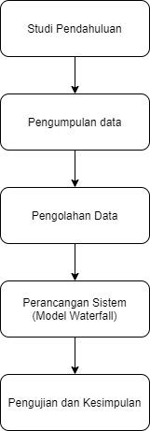
Gambar 3.1 Alur penelitian

    - Studi pendahuluan
Studi pendahuluan ini berisi penentuan masalah, pencarian dan pengkajian literatur yang berhubungan dengan penerapan teknologi informasi

wadah aspirasi berbasis android. Peneliti juga melakukan literatur mengenai pemanfaatan teknologi berbasis android ini dalam media penyampaian informasi. Peneliti melakukan wawancara dengan Sekretaris Kelurahan Kalibagor untuk memastikan media apa saja yang telah digunakan oleh Kelurahan dalam mengumpulkan aspirasi dari masyarakatnya dan membenarkan asumsi peneliti bahwa media yang dengan teknologi berbasis android belum ada. Kemudian peneliti melakukan studi penelitian terdahulu yang masih berkaitan dengan hal tersebut yang akan dijadikan sebagai acuan terhadap penelitian ini.

    - Pengumpulan data
Pengumpulan data yang dilakukan dalam penelitian ini menggunakan data hasil wawancara kepada sekretaris Desa Kalibagor untuk mendapatkan masukan tentang penelitian yang akan dilakukan.

    - Pengolahan data
Pengolahan data yang dilakukan dalam penelitian ini yaitu data yang telah didapatkan dari sumber, kemudian diolah ke dalam wadah aspirasi yang berupa judul, gambar, deskripsi atau masukan dari masyarakat.

    - Perancangan sistem
Pada tahapan perancangan dan pengembangan sistem wadah aspirasi masyarakat berbasis android ini menggunakan metode waterfall. Metode waterfall merupakan proses pengembangan perangkat lunak yang umum digunakan dalam pengembangan proyek perangkat lunak, metode ini adalah metode yang mana dalam penyelesaian satu set kegiatan menyebabkan dimulainya aktivitas berikutnya, dikarenakan prosesnya berjalan mengalir secara sistematis dati tahap satu ke tahap lainnya. Dalam pengembangan perangkat lunak, model waterfall ini menggunakan enam tahap seperti yang ditunjukkan pada gambar 3.2 berikut ini[20].

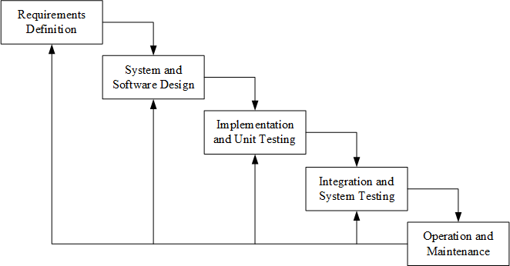

Gambar 3,2 Waterfall model

      - Requirements Definition
Tahap ini merupakan langkah awal dari model waterfall, di mana digunakan untuk mengumpulkan informasi mengenai solusi dari kebutuhan penelitian yang melibatkan definisi yang jelas dari tujuan penelitian membuat sistem wadah aspirasi berbasis android dan menentukan konsep fitur yang diberikan di dalam aplikasi tersebut.

      - System and Software Design
Tahapan ini merupakan tahapan perancangan dalam pembuatan arsitektur perangkat lunak dan representasi antar muka. Pada tahapan desain ini digunakan untuk menerjemahkan kebutuhan perangkat lunak dari tahap kebutuhan ke desain. Adapun tahap yang dilakukan dalam tahapan desain meliputi:
- Membuat Unified Modelling Language (UML) yang digunakan untuk memodelkan suatu sistem dengan orientasi objek yang meliputi use case diagram, sequence diagram, dan activity diagram.
- Merancang tampilan dasar antarmuka untuk menggambarkan desain awam tampilan aplikasi.

      - Implementation and Unit Testing
Tahap implementasi merupakan tahap perkembangan aktual dari sistem sesuai dengan spesifikasi desain. Langkah ini dilakukan oleh programmer dengan menggunakan alat seperti compiler, debugger, penerjemah dan editor media. Hasil dari langkah ini adalah produk yang dibangun berdasarkan standar yang telah ditetapkan coding dan perbaikan, pengujian dan terintegrasi untuk memenuhi kebutuhan arsitektur sistem.

      - Integration and System Testing
Pengujian merupakan tahap setelah diselesaikannya tahap implementasi dengan menjalankan aplikasi dan dilihat dari hasil aplikasi apakah terdapat kesalahan atau tidak. Pengujian oleh penulis menggunakan metode black bock testing. Metode black box testing merupakan salah satu metode pengujian yang berfokus pada sisi fungsional dari sistem perangkat lunak, terutama pada bagian input dan output dari aplikasi apakah sudah memenuhi tujuan dari pembuatan aplikasi atau belum[21].

      - Operation and Maintenance
        - Instalasi
Tahapan ini merupakan tahapan akhir aplikasi yang telah diuji dan disetujui oleh pelanggan. Langkah ini merupakan langkah penyusunan sistem untuk diinstalasi dan dipergunakan di Kelurahan Kalibagor. Pengiriman aplikasi dilakukan melalui internet atau melalui metode fisik.

        - Pemeliharaan
Pemeliharaan merupakan tahap akhir dari metode waterfall. Tahap ini merupakan tahap memodifikasi dari sistem maupun komponen yang bertujuan untuk mengubah atribut atau meningkatkan kinerja dari sistem. Hal ini muncul dikarenakan perubahan dari

permintaan pemilik aplikasi atau cacat yang ditemukan saat menggunakan sistem secara real time.

      - Use Case Diagram

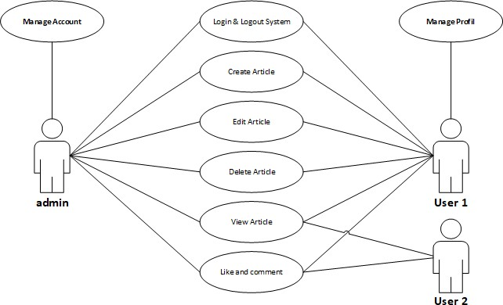
Gambar 3.3 Use case diagram

      - Sequence Diagram
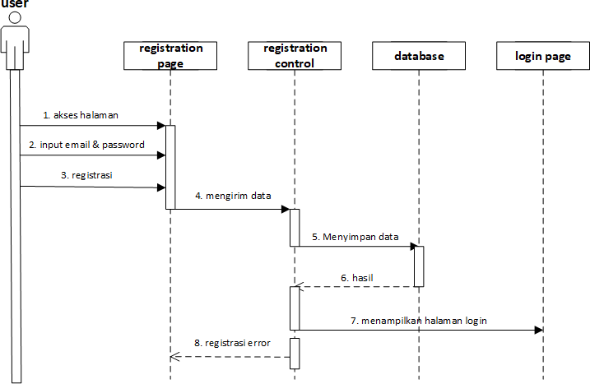
Gambar 3.4 Sequence diagram registrasi

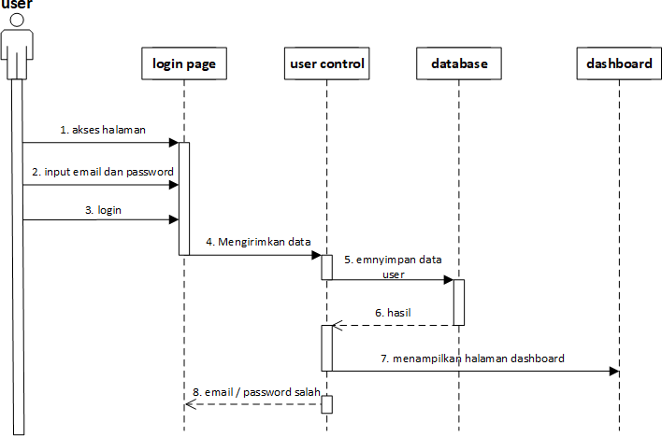
Gambar 3.5 Sequence diagram login

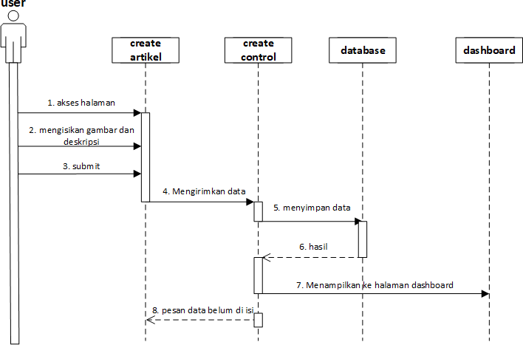
Gambar 3.6 Sequence membuat artikel

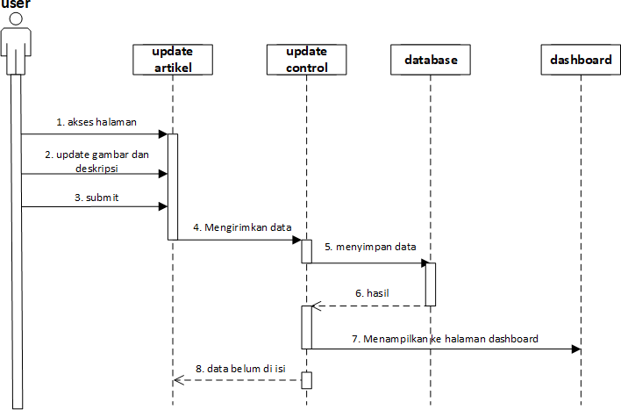

Gambar 3.7 Sequence edit artikel
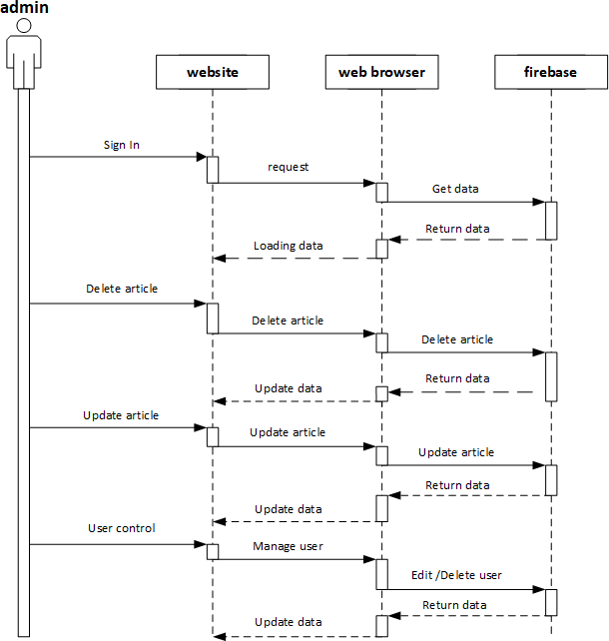
Gambar 3.8 Sequence diagram admin

      - Entity Relationship Diagram

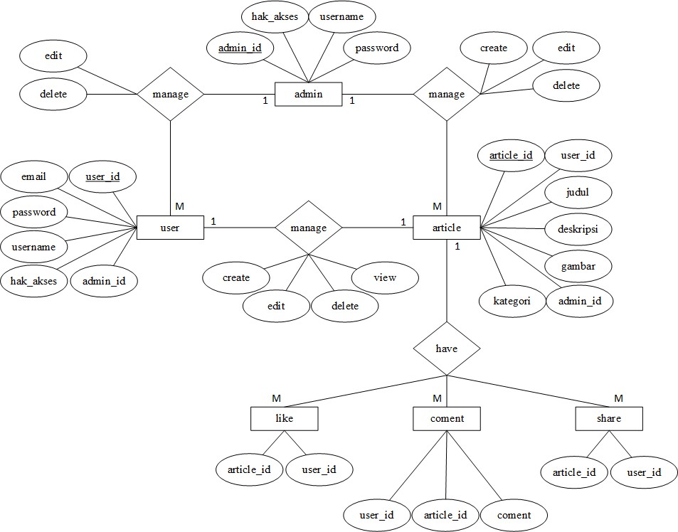
Gambar 3.9 Entity relationship diagram

      - Perancangan Antar Muka
Perancangan antar muka dalam aplikasi wadah aspirasi masyarakat berbasis android meliputi desain user interface. di dalam desain perancangan antar muka mengakomodasikan beberapa fitur yaitu login dan logout, registrasi, halaman utama, buat artikel, edit artikel, menu, profil, dan tentang aplikasi wadah aspirasi masyarakat. Berikut ini merupakan tampilan dari hasil perancangan antar muka aplikasi.

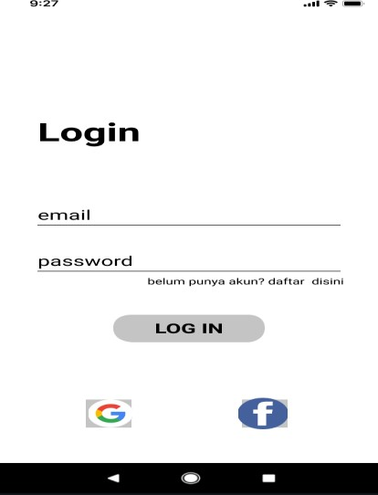

Gambar 3.10 Halaman login

Gambar 3.10 merupakan tampilan dari halaman login activity, dengan menggunakan username dan password atau juga bisa menggunakan akun google.

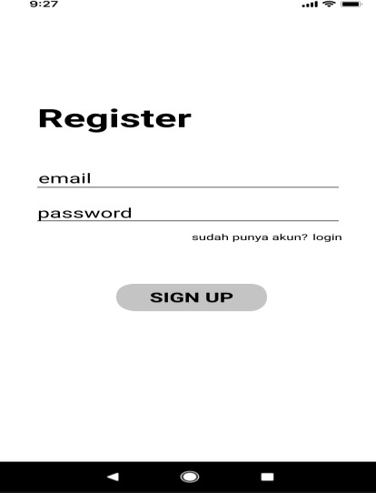

Gambar 3.11 Halaman registrasi

Gambar 3.11 merupakan tampilan yang digunakan untuk registrasi akun, pengguna mengisikan email, password untuk mendaftar.

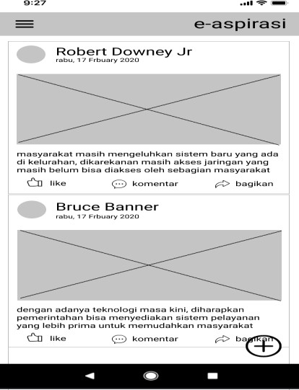

Gambar 3.12 Halaman dashboard aplikasi

Gambar 3.12 merupakan halaman dashboard aplikasi yang di dalamnya memuat aspirasi yang telah dikirimkan oleh masyarakat.

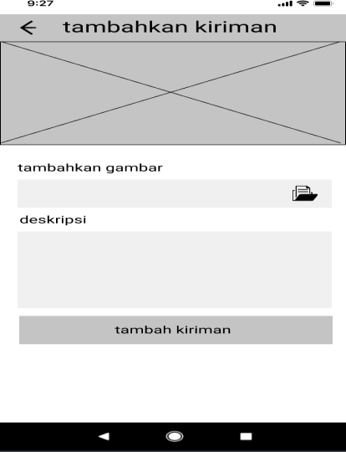
Gambar 3.13 Halaman buat artikel

Gambar 3.13 merupakan tempat dimana pengguna akan mengisikan sebuah form yang digunakan untuk menyampaikan aspirasinya dengan memasukan gambar serta deskripsi yang ingin disampaikan oleh pengguna

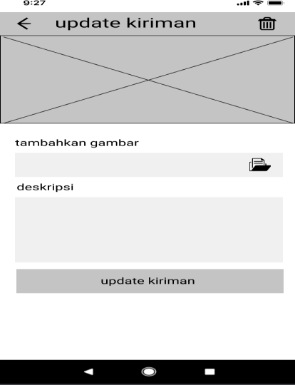

Gambar 3.14 Halaman edit artikel

Gambar 3.14 merupakan bagian edit artikel, dimana pengguna dapat mengubah isi dari aspirasi yang telah dikirimkan sebelumnya, baik itu mengubah gambar maupun isi dari deskripsi nya.

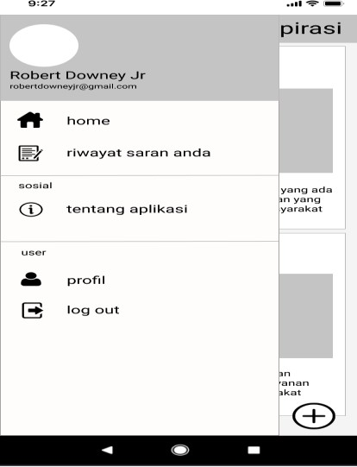
Gambar 3.15 Halaman menu

Gambar 3.15 merupakan tampilan menu navigasi yang di dalamnya terdapat fitur-fitur aplikasi seperti dashboard, riwayat saran anda, tentang aplikasi, profil dan logout.

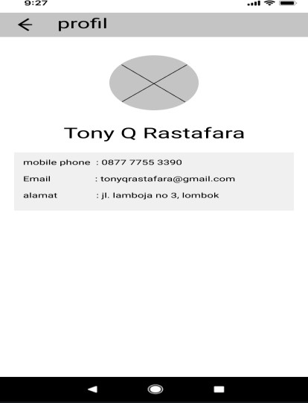

Gambar 3.16 Halaman profil pengguna

Gambar 3.16 merupakan halaman profil dari pengguna, pada halaman profil ini berisikan biodata yang didapatkan ketika pengguna mendaftar di bagian registrasi.
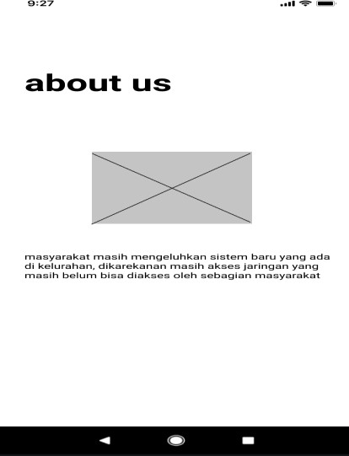

Gambar 3.17 Halaman tentang aplikasi

Gambar 3.17 merupakan antarmuka tentang aplikasi wadah aspirasi masyarakat.

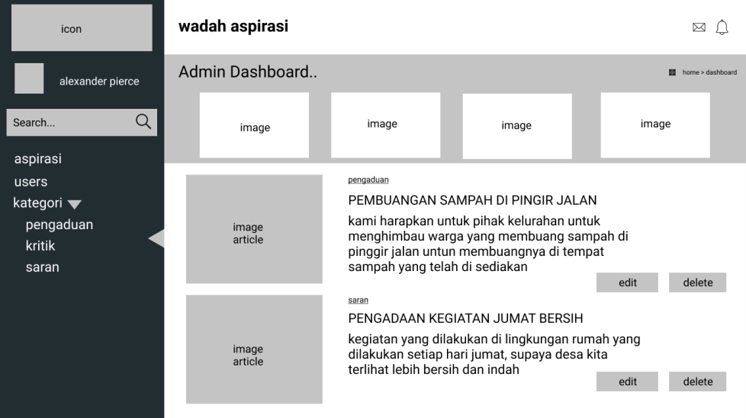

Gambar 3.18 Halaman website admin

Gambar 3.18 merupakan halaman admin dari aplikasi wadah aspirasi masyarakat, pada halaman ini digunakan untuk mengelola informasi- informasi yang ada di dalam aplikasi, baik itu untuk melakukan perubahan maupun untuk menghapus aspirasi.

      - Pengujian Sistem
Pengujian Black Box Testing merupakan pengujian sistem tampa memperhatikan struktur dari perangkat lunak, metode ini digunakan untuk mengetahui apakah perangkat lunak berfungsi dengan benar. Adapun rancangan pengujian sistem yang akan di uji dengan pengujian Black Box Testing akan penulis kelompokan dalam Tabel 3.1 di bawah ini.

No | Komponen sistem yang di uji | Butir uji | Jenis pengujian
1. | Login pengguna | Login | Black Box Testing
2. | Register pengguna | Register | Black Box Testing
3. | Membuat aspirasi | Buat aspirasi | Black Box Testing
4. | Edit aspirasi | Edit aspirasi | Black Box Testing
5. | Hapus aspirasi | Hapus aspirasi | Black Box Testing
6. | Edit pengguna | User control | Black Box Testing

No | Komponen sistem yang di uji | Butir uji | Jenis pengujian
7. | Hapus pengguna | User control | Black Box Testing

Tabel 3.1 Rencana pengujian

DAFTAR PUSTAKA

- Sumanto, “Desa Kalibagor Kecamatan Kalibagor Kabupaten Banyumas.” https://www.kalibagor.desa.id (accessed Apr. 15, 2021).
- M. A. Mu, H. Anra, and H. Priyanto, “Sistem Layanan Pengaduan Masyarakat pada Balai Besar POM Kota Pontianak Berbasis Mobile,” vol. 8, no. 1, pp. 98–104, 2020.
- I. Satria, A. Hadi, and D. Kurniadi, “APLIKASI PENGADUAN MAYARAKAT KOTA PADANG BERBASIS ANDROID Ivon Satria 1) , Ahmaddul Hadi 2) , Denny Kurniadi 3),” vol. 6, no. 2, 2018.
- F. Eriyani, B. Priyambadha, and H. Nurwarsito, “Pengembangan Aplikasi Mobile Pengaduan Masyarakat Pada Dinas Perhubungan Kota Malang Menggunakan Fitur Location Based Service Berbasis Android,” vol. 3, no. 4, pp. 4083–4091, 2019.
- N. K. Ceryna Dewi, I. B. G. Anandita, K. J. Atmaja, and P. W. Aditama, “Rancang Bangun Aplikasi Mobile Siska Berbasis Android,” SINTECH (Science Inf. Technol. J., vol. 1, no. 2, pp. 100–107, 2018, doi: 10.31598/sintechjournal.v2i1.291.
- R. Vianita, S. Sukamto, and A. Perwitasari, “Aplikasi Kotak Saran Digital Rumah Sakit Berbasis Android,” Sist. dan Teknol. Inf., vol. 5, no. 4, p. 177, 2017.
- L. Megawati, B. Kembaren, M. Pandia, P. Studi, and T. Informatik, “Aplikasi kotak saran mahasiswa berbasis android pada stmik kristen neumann indonesia medan,” vol. 4, no. November, 2019.
- S. P. Budiarto, “Perancangan Digital Kuisioner Kepuasan Mahasiswa Menggunakan Metode Waterfall,” Teknomatika, vol. 09, no. 02, pp. 143–

30

150, 2019, [Online]. Available: http://ojs.palcomtech.ac.id/index.php/teknomatika/article/view/470.
- M. I. Asyrafi, A. B. P. Negara, and R. D. Nyoto, “Rancang Bangun Aplikasi Pelaporan TAMAT (Tanya Camat) untuk Wilayah Kecamatan Pontianak Barat Berbasis Android,” J. Sist. dan Teknol. Inf., vol. 6, no. 2, p. 62, 2018, doi: 10.26418/justin.v6i2.24312.
- Z. B. Prastyo, “Pengembangan Aplikasi Pengaduan Masyarakat Berbasis Android Menggunakan Location Based Services (LBS) Di Dinas Pekerjaan Umum Untuk Smart City Malang,” Jati, vol. 1, no. 1, pp. 928–935, 2017, [Online]. Available:
https://ejournal.itn.ac.id/index.php/jati/article/view/2088.

- T. Jaringan, E. Sinduningrum, and N. Apriliyani, “InfoTekJar : Jurnal Nasional Informatika dan Rancang Bangun Aplikasi E-Voting dengan Fitur Video sebagai Media Pengenalan Calon Kandidat Ketua Organisasi Fakultas Teknik UHAMKA ( Techvote ),” vol. 2, 2021.
- I. P. I. Muditha, I. G. J. E. Putra, and I. P. G. K. Juliharta, “E-Kulkul : Sistem Informasi Kumpul Warga berbasis Android,” vol. 9, pp. 23–32, 2020.
- P. Sistem, I. Aplikasi, and B. Digital, “Journal Of Industrial Engineering And Technology ( Jointech ) UNIVERSITAS MURIA KUDUS,” vol. 1, no. 1, 2020.
- Kementrian Pedidikan dan Kebudayaan, “Kamus Besar Bahasa Indonesia,”
KBBI, 2016. https://kbbi.web.id/aspirasi.

- N. R. Radliya, “Pemrograman Mobile ( Android ),” Pemrograman Mob., pp. 2–6, 2016.
- A. Suryadi, A. Nasution, and E. Lia Febrianti, “Pengenalan Dan Pelatihan Bahasa Pemograman Android Pada Siswa Smk Negeri 1 Air Joman - Kisaran,” Jurdimas (Jurnal Pengabdi. Kpd. Masyarakat) R., vol. 1, no. 2, pp. 1–4, 2018, doi: 10.33330/jurdimas.v1i2.101.

- Faisal Ramadoni, “Apa Itu Bahasa Pemrograman Kotlin?,” https://teknojurnal.com, 2017. https://teknojurnal.com/apa-itu-bahasa- pemrograman-kotlin/.
- D. Intern, “Apa Itu Kotlin? Kenapa Kita Harus Mempelajari Kotlin?,” Dicoding, 2020. https://www.dicoding.com/blog/apa-itu-kotlin-kenapa-kita- harus-mempelajari-kotlin/.
- G. Developer, “Firebase Authentication,” firebase.google.com2. 2020.

- I. Fahrurrozi and A. SN, “Buku Pintar Framework Yii,” J. Online STMIK, vol. 1, no. 2012, p. 120, 2015, [Online]. Available: mediakom-penerbit.com.
- A. Rouf, “Pengujian Perangkat Lunak Dengan Menggunakan Metode White Box dan Back Box,” vol. vol 8 no1, pp. 1–7, 2012, [Online]. Available: http://www.ejournal.himsya.ac.id/index.php/HIMSYATECH/article/view/2 8/27.

LAMPIRAN

  - Surat Penelitian
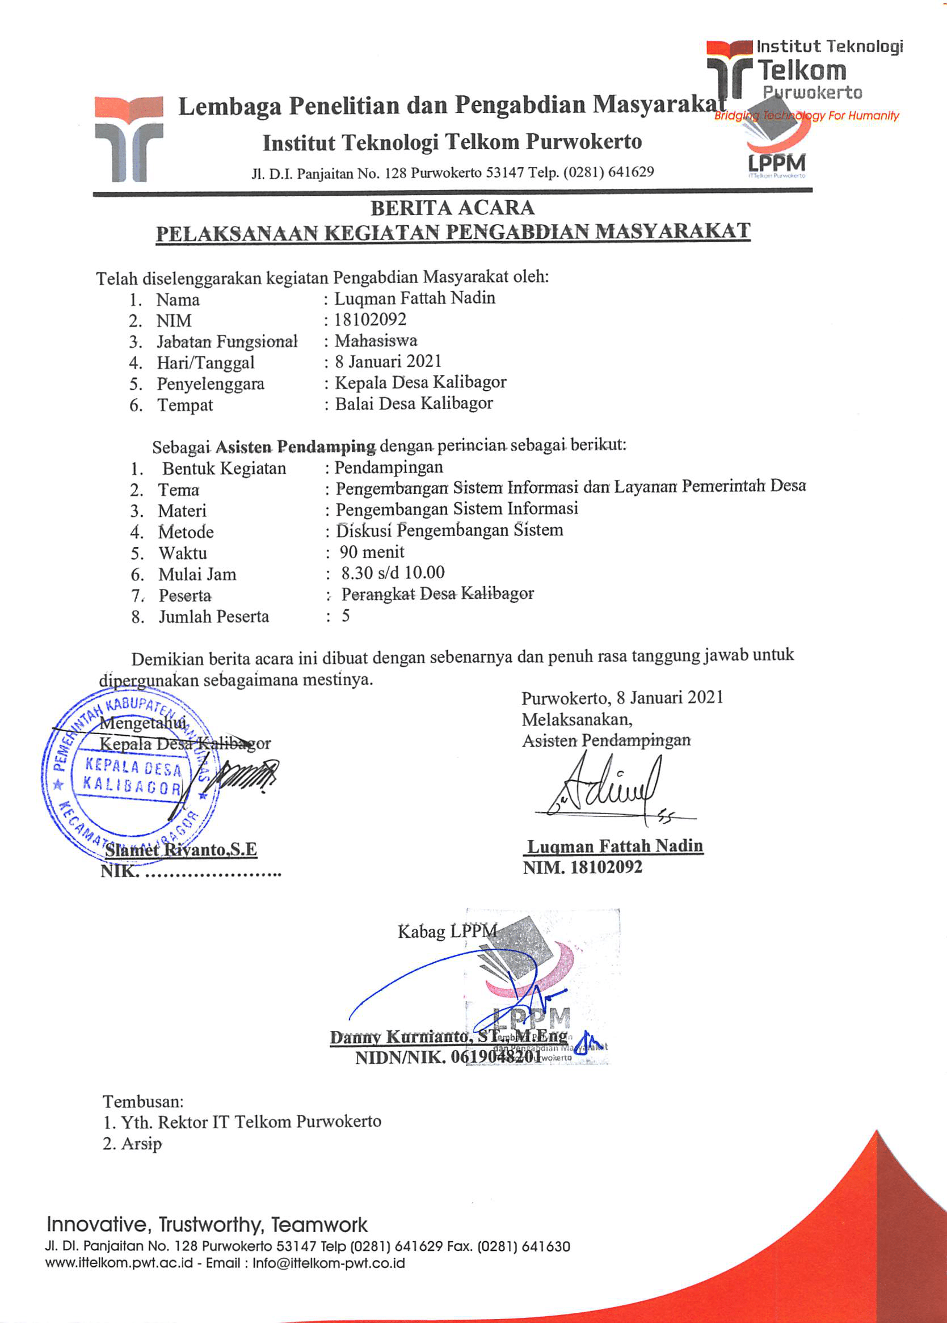

33

Pertanyaan Penelitian
Daftar pertanyaan wawancara ini berfungsi untuk menjawab rumusan masalah pada penelitian yang berjudul “Pengembangan Aplikasi Wadah Aspirasi Masyarakat Kelurahan Kalibagor Berbasis Android Dengan Metode Waterfall”. Berikut daftar pertanyaan wawancara untuk menjawab rumusan masalah untuk membangun aplikasi wadah aspirasi di Kelurahan Kalibagor. Daftar pertanyaan:
- Apakah di Kelurahan Kalibagor apakah sudah menggunakan teknologi masa kini seperti information and communication technology (ICT) untuk pelayanan terhadap masyarakatnya?
- Apakah sistem yang digunakan saat ini untuk memudahkan kegiatan di kelurahan?
- Informasi apa saja yang terdapat di dalam website kelurahan?
- Apakah proses pelayanan di dalam kelurahan sudah tercakup oleh teknologi ICT? Jika ada yang belum, apakah pelayan tersebut?
- Apakah ada harapan yang bapak inginkan untuk meningkatkan pelayanan di dalam Kelurahan Kalibagor ini?
- Untuk pelayanan kotak saran, bagaimana proses pelayanan yang digunakan saat ini?
- Dari adanya pelayanan kotak saran, informasi apa saja yang kelurahan dapatkan dari masyarakat?
- Seberapa besar antusias masyarakat di Kelurahan Kalibagor dalam menggunakan pelayanan kotak saran yang ada pada saat ini?

Jawaban:
- Alhamdulillah kini Kelurahan Kalibagor sudah menggunakan teknologi tersebut untuk memudahkan proses kegiatan yang ada di kelurahan.
- Untuk sistem yang digunakan berupa website
- Di dalam website berisikan informasi-informasi yang dibutuhkan oleh masyarakat, berupa kabar desa, produk hukum, laporan pengelolaan desa,

layanan surat desa, laporan keuangan desa, informasi perangkat desa, Bumdes, dan lain-lain.
- Hampir semua pelayanan yang ada di kelurahan menggunakan website, namun ada sebuah pelayanan yang kami belum menggunakan teknologi yaitu kotak saran.
- Yang kami harapkan adalah untuk meningkatkan pelayanan di kotak saran supaya bisa menggunakan teknologi juga seperti pelayanan yang lain.
- Pelayanan kotak saran yang kami gunakan masih mengandalkan media tertulis yang kemudian ditampung di dalam kotak saran.
- Di dalam kotak saran yang kami sediakan, memuat berbagai pendapat dari masyarakat di dalam proses pelayanan yang ada di dalam kelurahan, seperti kritik, saran, maupun pengaduan dari masyarakat.
- Untuk saat ini masyarakat masih sedikit yang menggunakan fasilitas kotak saran yang ada, mungkin 30% dari masyarakat Kalibagor yang menggunakan pelayanan kotak saran

